

سجل التطوير المهني لمعلمات
المتوسطة السادسة
والثانوية الخامسة بالمبرز
إعداد/ أ. لطيفه بنت صالح السالم

إعداد/ أ. لطيفه بنت صالح السالم



إعداد/ أ. لطيفه بنت صالح السالم

هو ملف يهدف لإعداد خطة للتطوير المهني للمعلمات وذلك بناء على تحليل نتائج استمارة تحديد الاحتياج وذلك وفقأ لكل من:

- معايير الرخصة المهنية الواردة من هيئة التقويم والتدريب
- نتائج التقويم الخارجي.

ويشمل التطوير المهني على نوعين أساسين للتطوير هما:

أولًا /التطوير الذاتي: على سبيل المثال مجتمع تعلم مهني فردي، بحوث إجرائية فردية، دروس تطبيقية، القراءة الموجهة مع توثيق ذلك وحضور الورش والدورات المعتمدة.

ثانيًا / التطوير المشترك: وهي على سبيل المثال الدروس التشاركية التطبيقية بين (معلمتين (

إعداد/ أ. لطيفه بنت صالح السالم
خطة التطوير المهني الذاتي لمنسوبات المدرسة
اسم المعلمة/.............................
م | أسم برنامج التطوير المهني الذاتي | وعاء التطوير المهني | النوع | المنفذ | المستفيد | تم التنفيذ | لم يتم التنفيذ

إعداد/ أ. لطيفه بنت صالح السالم
خطة التطوير المهني الذاتي لمنسوبات المدرسة
اسم المعلمة/.............................
م | أسم برنامج التطوير المهني الذاتي | وعاء التطوير المهني | النوع | المنفذ | المستفيد | تم التنفيذ | لم يتم التنفيذ

إعداد/ أ. لطيفه بنت صالح السالم
م | أسم برنامج التطوير المهني المشترك | وعاء التطوير المهني | النوع | المنفذ | المستفيد | تم التنفيذ | لم يتم التنفيذ

خطة التطوير المهني المشترك لمنسوبات المدرسة
اسم المعلمة/.............................
إعداد/ أ. لطيفه بنت صالح السالم
م | أسم برنامج التطوير المهني المشترك | وعاء التطوير المهني | النوع | المنفذ | المستفيد | تم التنفيذ | لم يتم التنفيذ

خطة التطوير المهني المشترك لمنسوبات المدرسة
اسم المعلمة/.............................
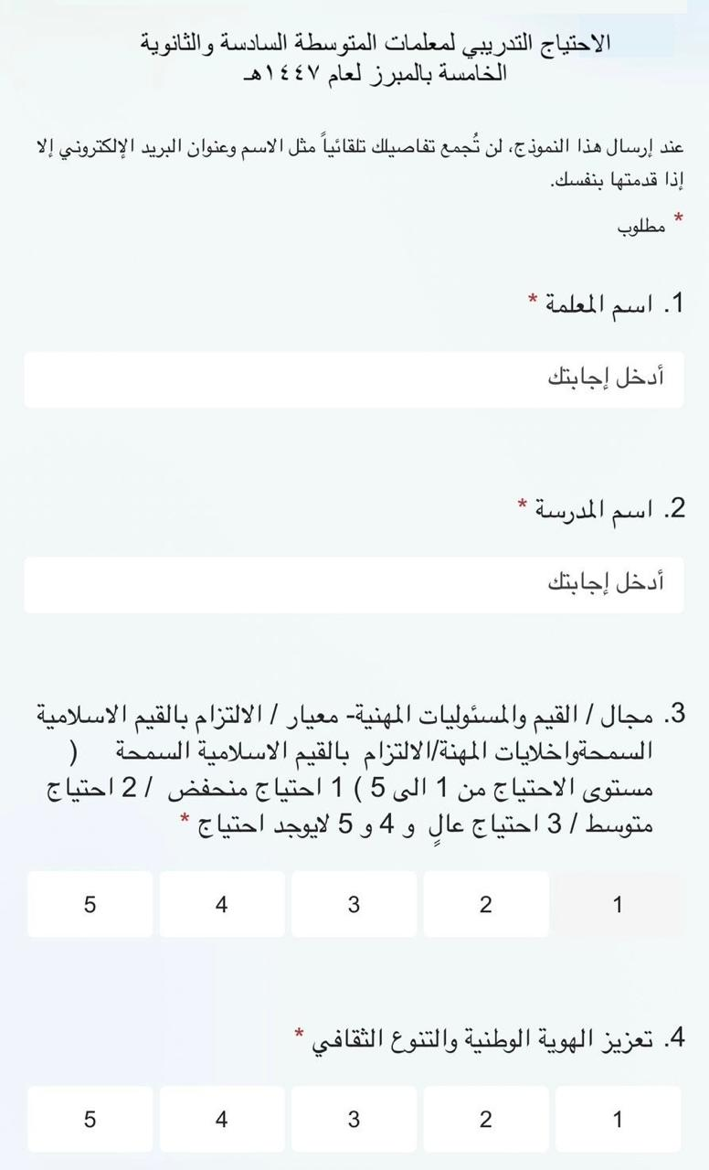
إعداد/ أ. لطيفه بنت صالح السالم
استبانة تحديد الاحتياج التدريبي لمعلمات المدرسة

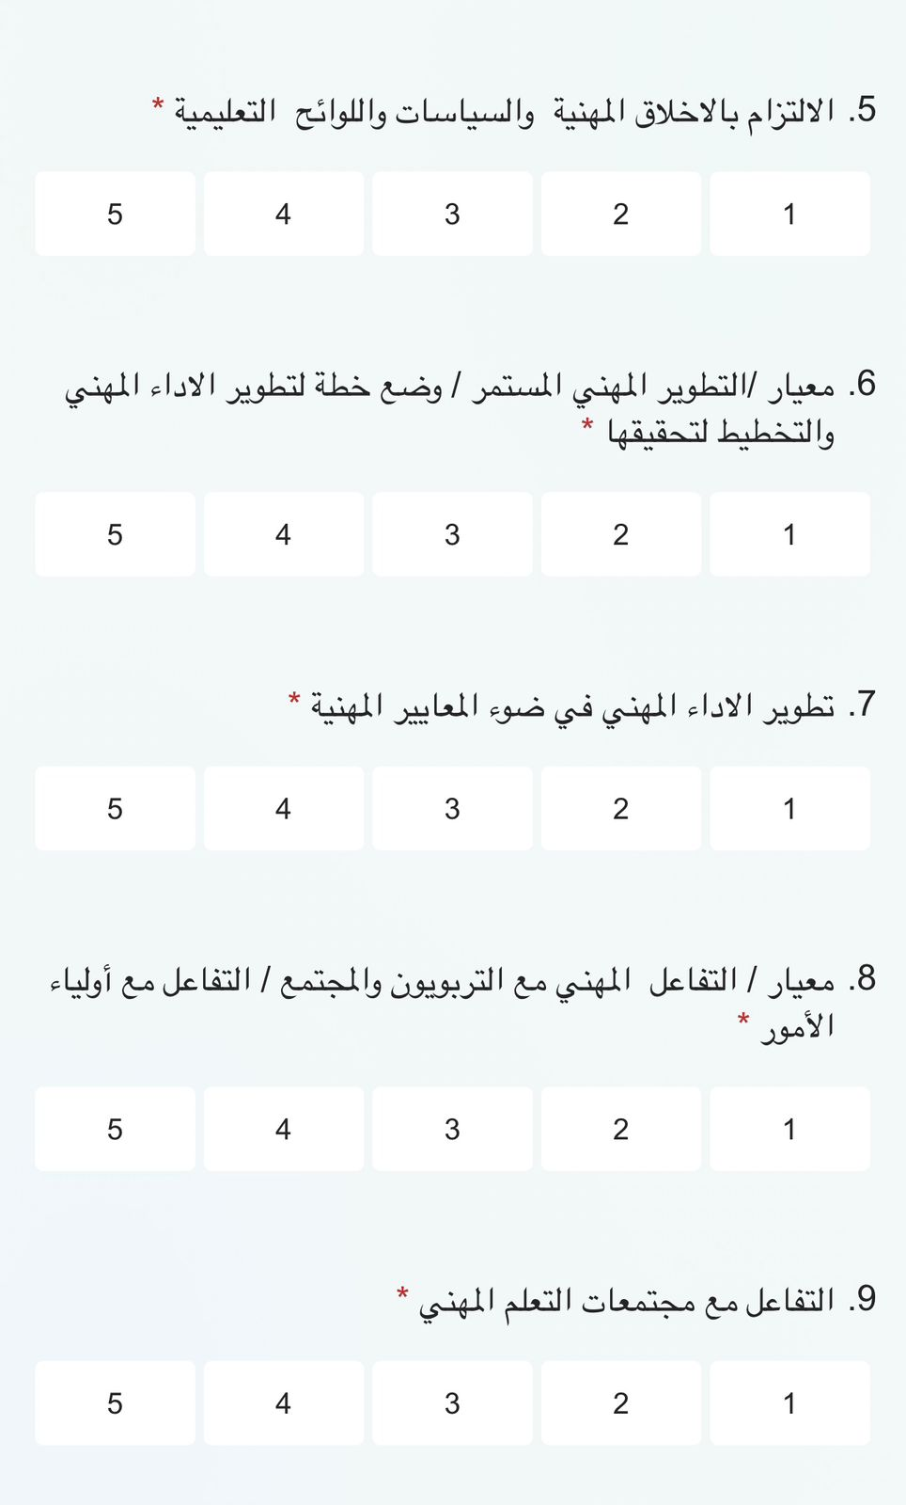
إعداد/ أ. لطيفه بنت صالح السالم
استبانة تحديد الاحتياج التدريبي لمعلمات المدرسة

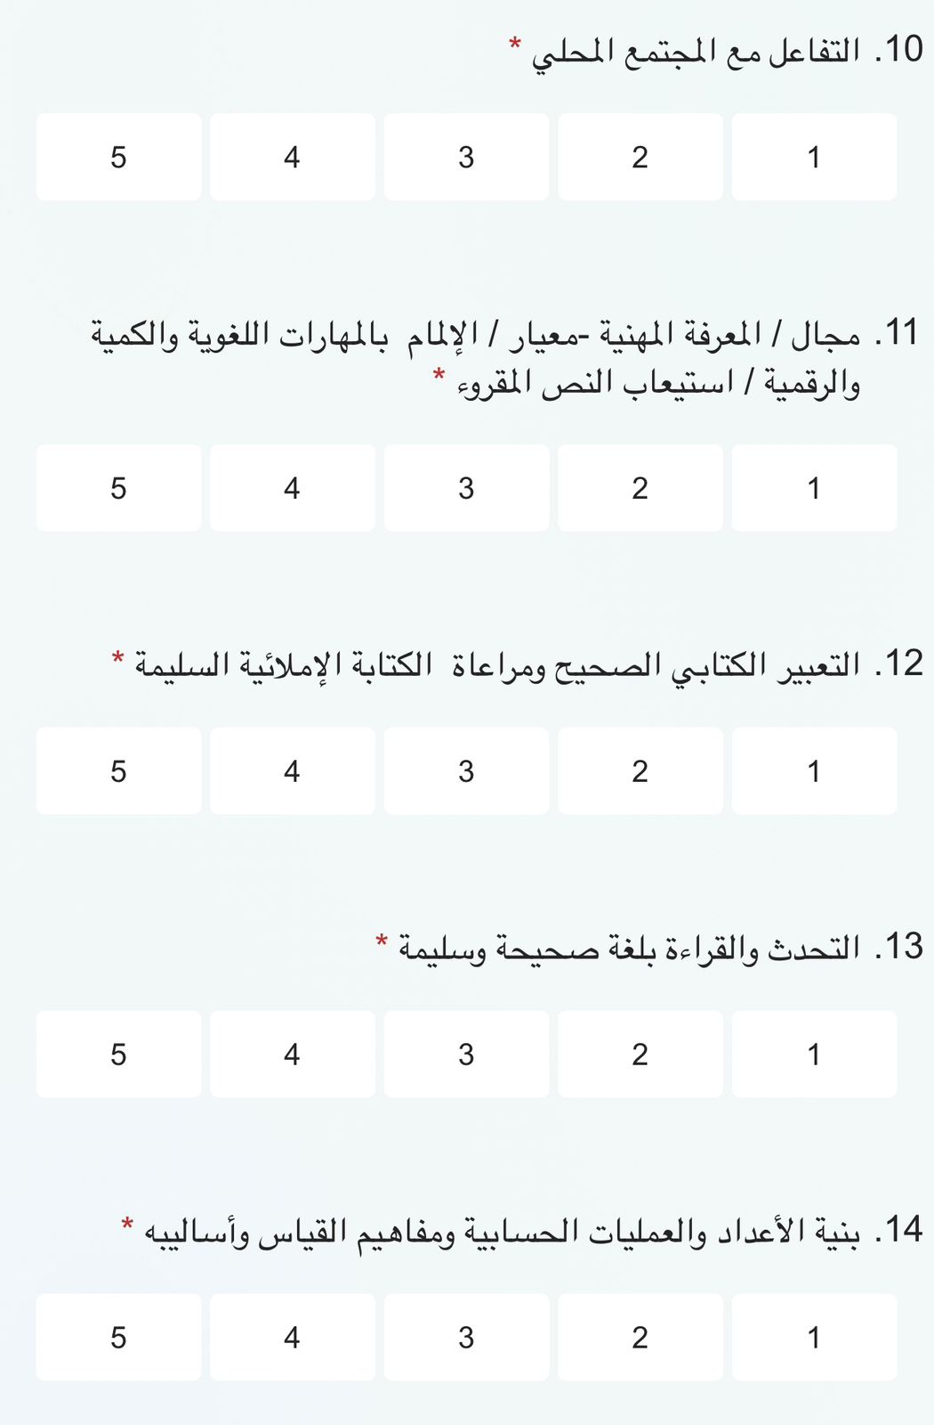
إعداد/ أ. لطيفه بنت صالح السالم
استبانة تحديد الاحتياج التدريبي لمعلمات المدرسة

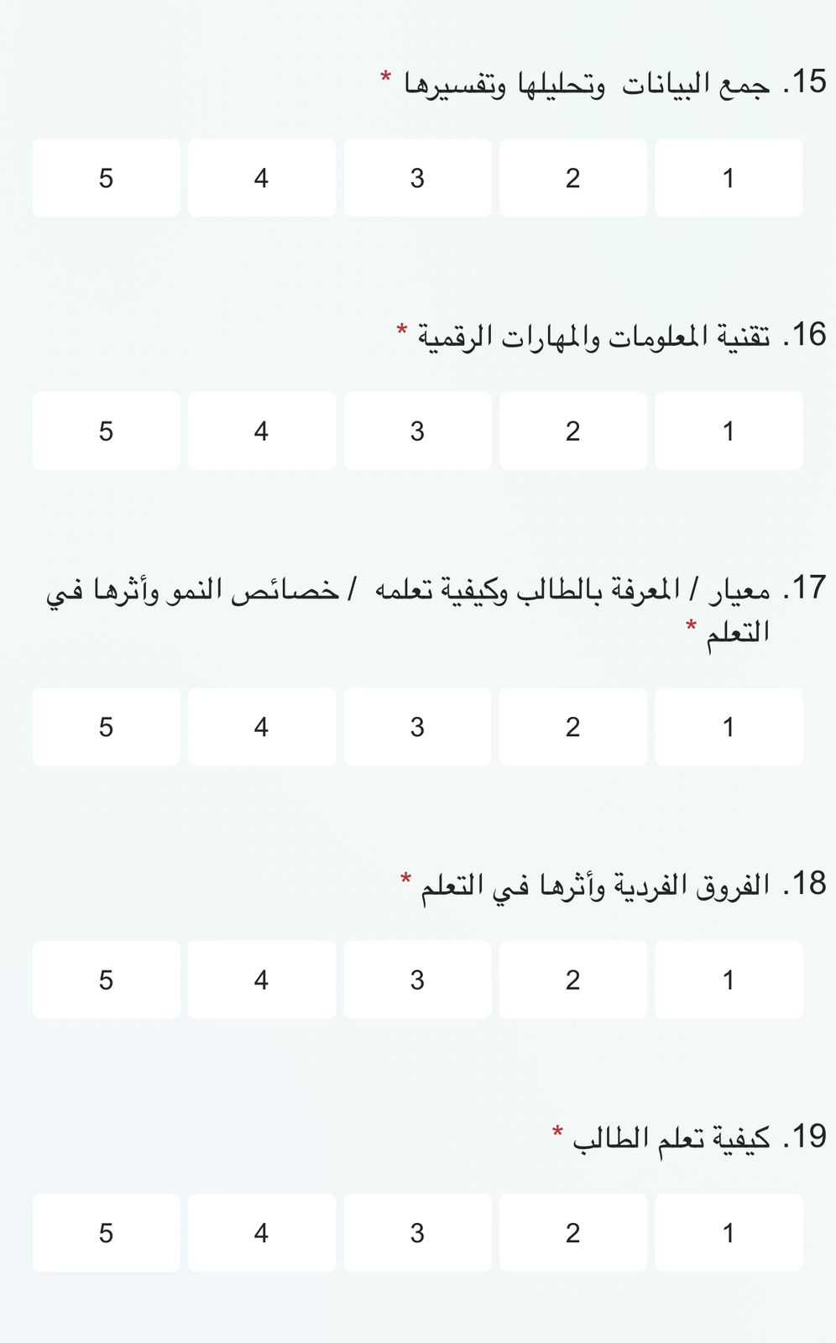
إعداد/ أ. لطيفه بنت صالح السالم
استبانة تحديد الاحتياج التدريبي لمعلمات المدرسة

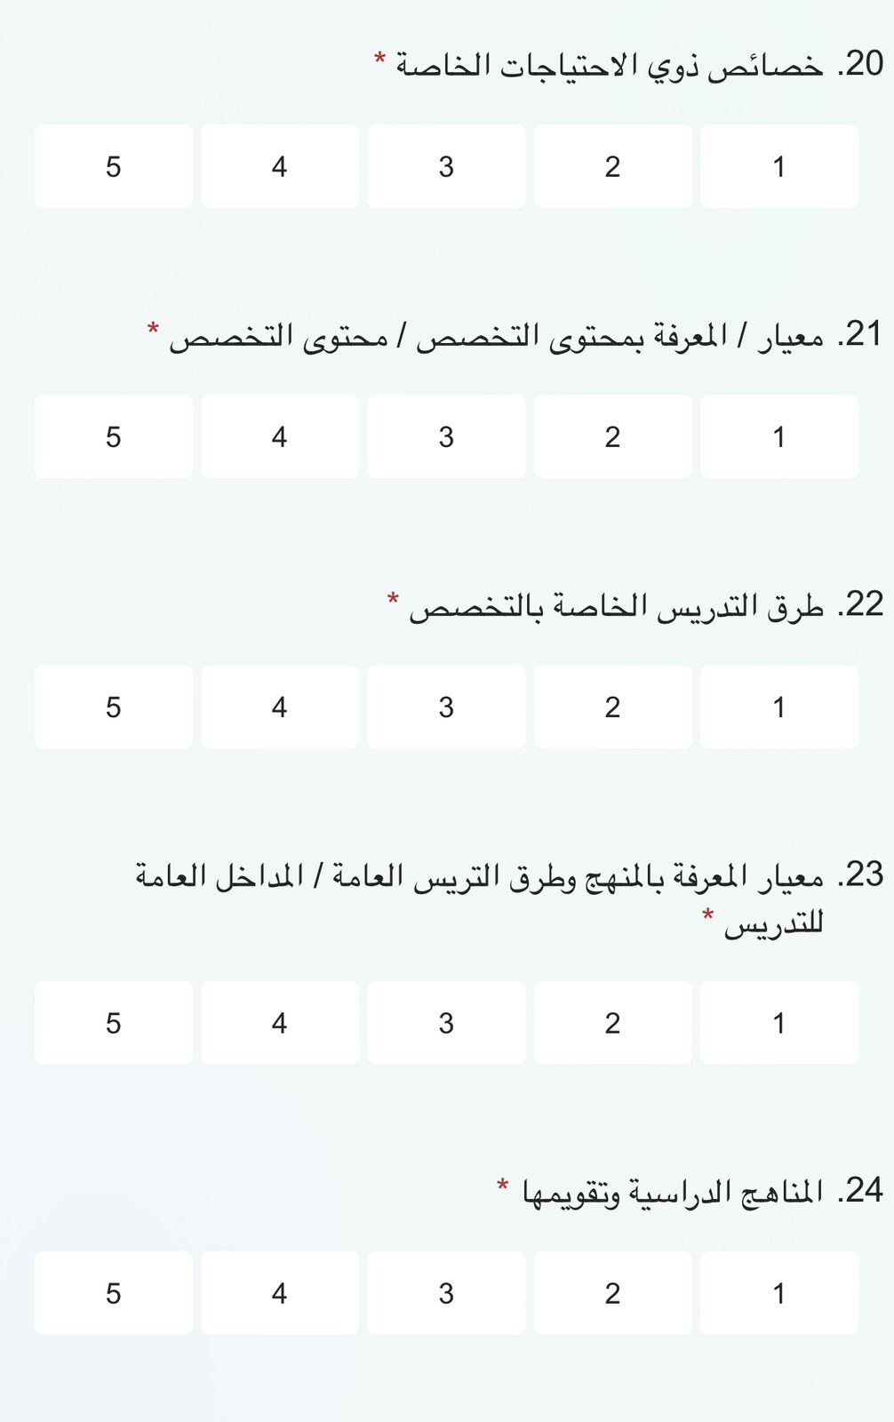
إعداد/ أ. لطيفه بنت صالح السالم
استبانة تحديد الاحتياج التدريبي لمعلمات المدرسة

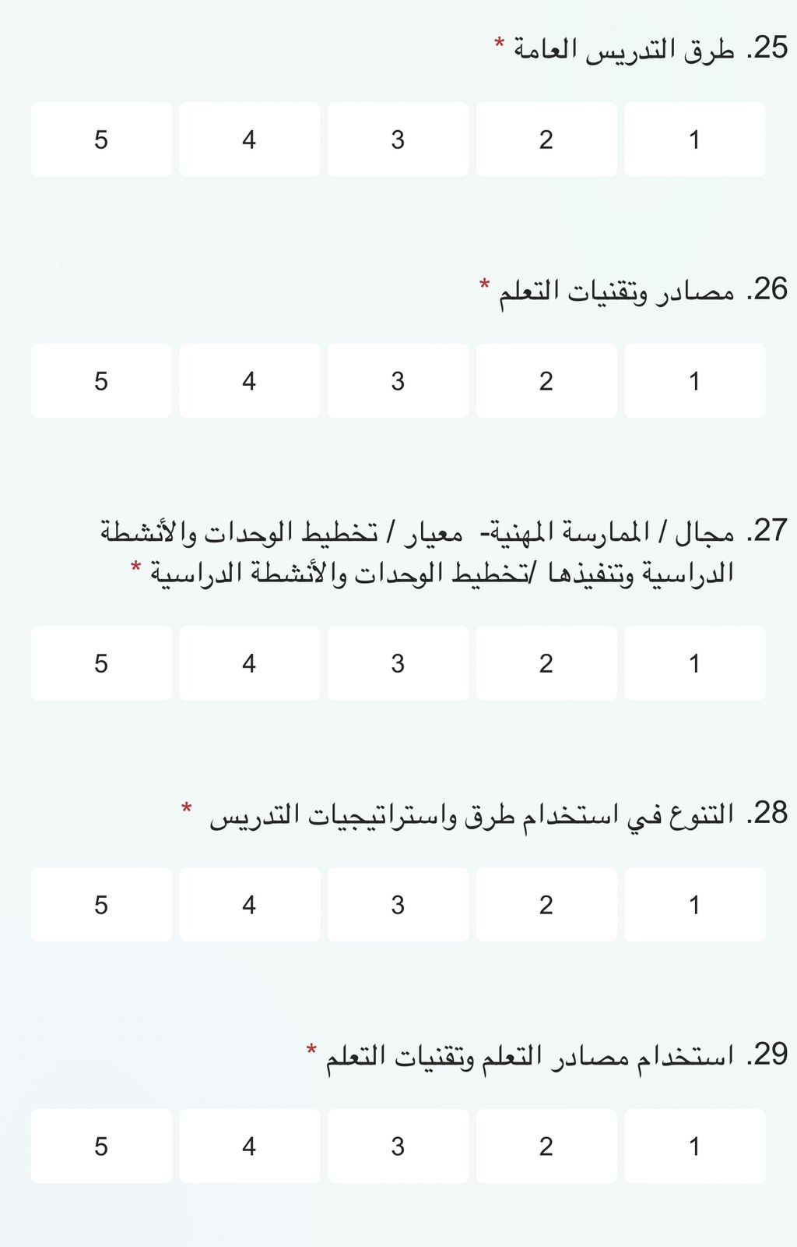
إعداد/ أ. لطيفه بنت صالح السالم
استبانة تحديد الاحتياج التدريبي لمعلمات المدرسة

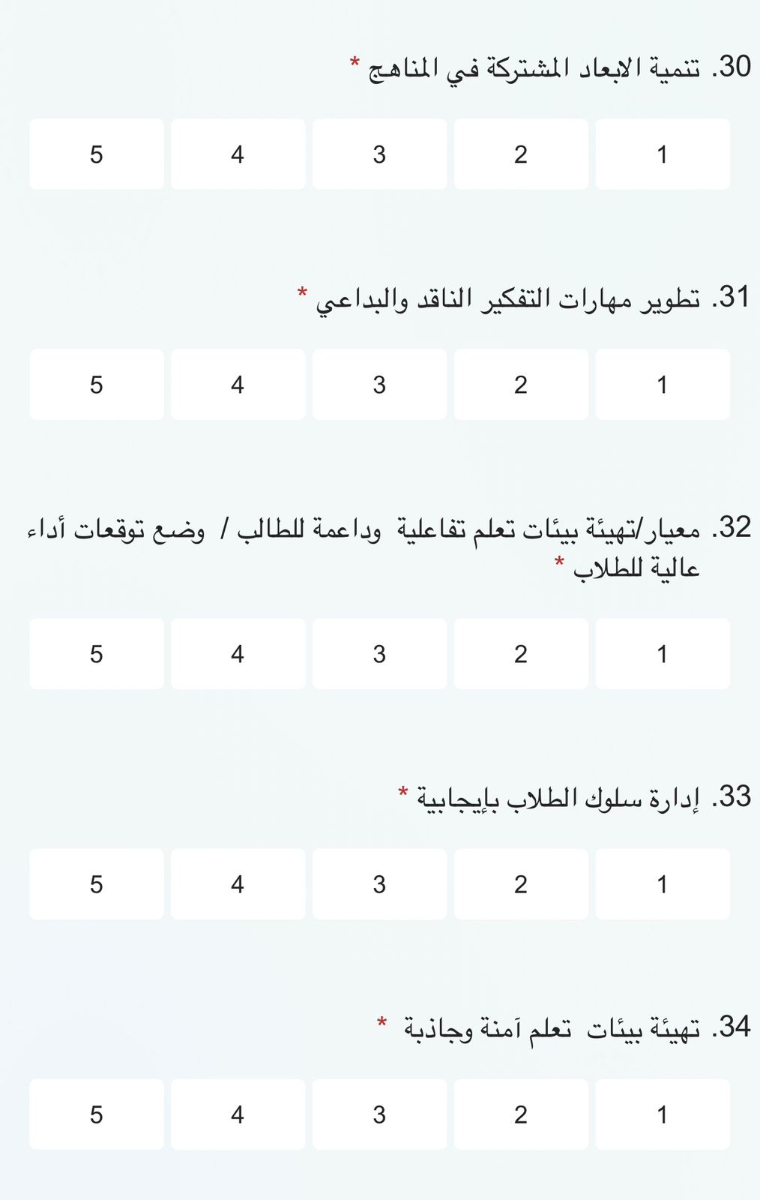
إعداد/ أ. لطيفه بنت صالح السالم
استبانة تحديد الاحتياج التدريبي لمعلمات المدرسة

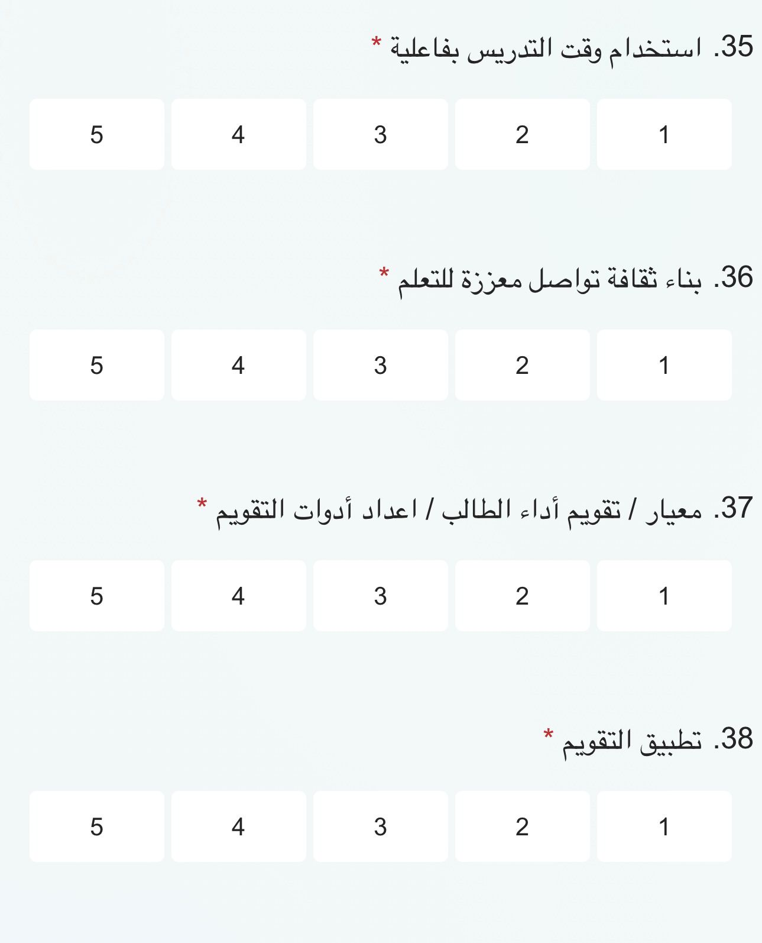
إعداد/ أ. لطيفه بنت صالح السالم
استبانة تحديد الاحتياج التدريبي لمعلمات المدرسة

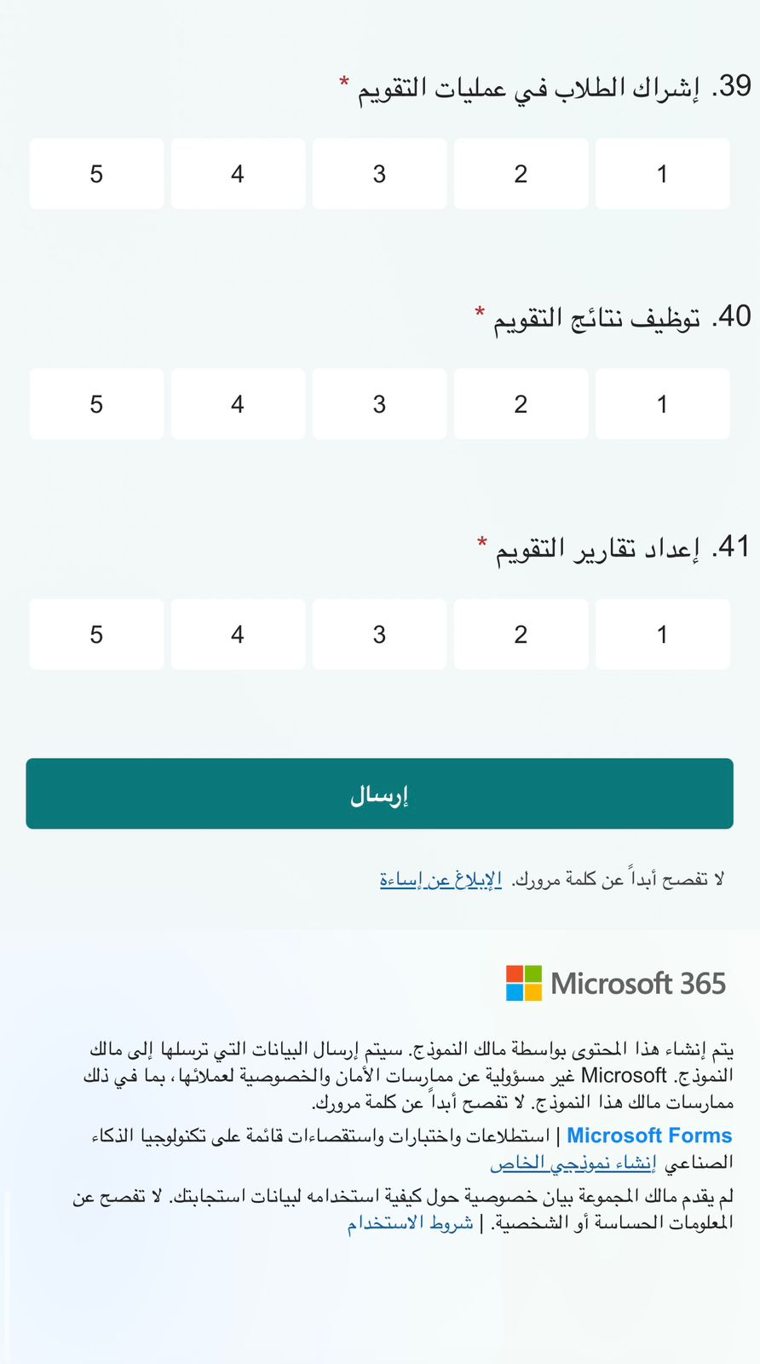
إعداد/ أ. لطيفه بنت صالح السالم
استبانة تحديد الاحتياج التدريبي لمعلمات المدرسة

إعداد/ أ. لطيفه بنت صالح السالم
تحديد أولويات الاحتياج التدريبي للمعلمات وفق تحليل المؤشرات للمدرسة

المجال | المجال الرئيسي | المجال الفرعي | المؤشر(النسبة) | الإجراء

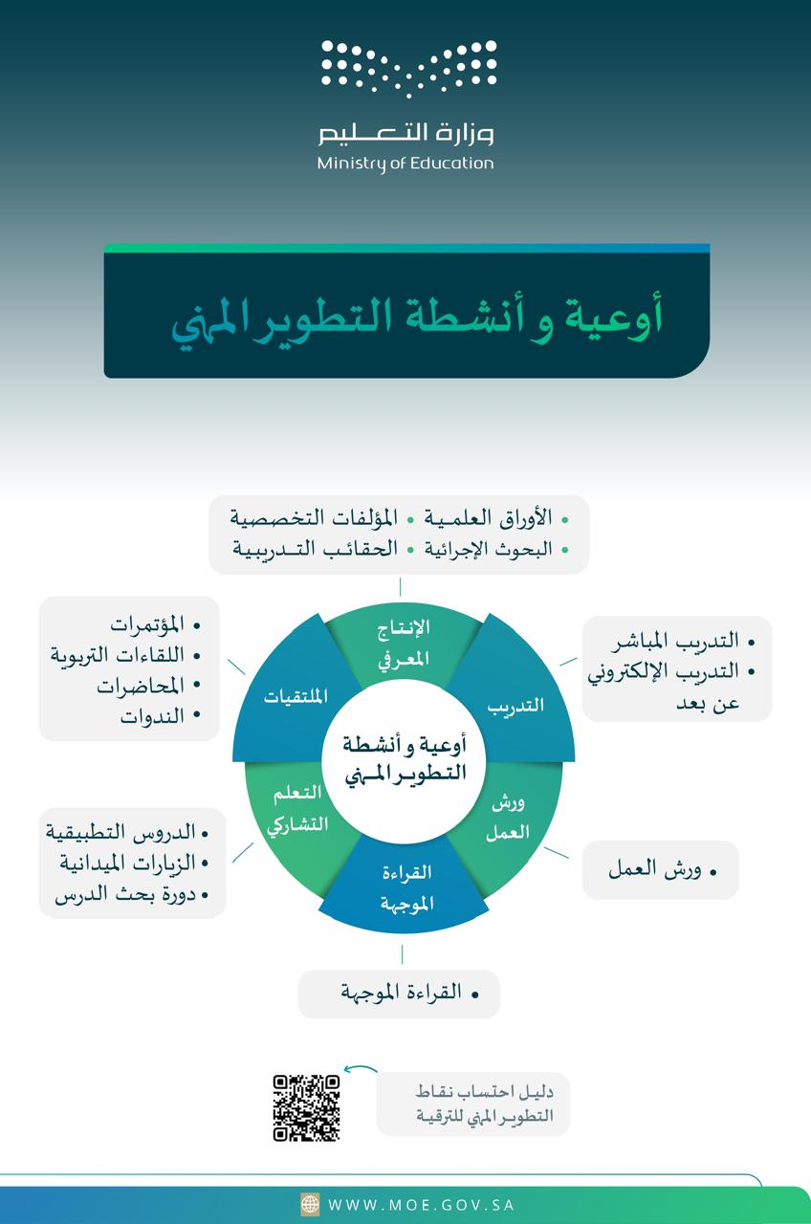
إعداد/ أ. لطيفه بنت صالح السالم

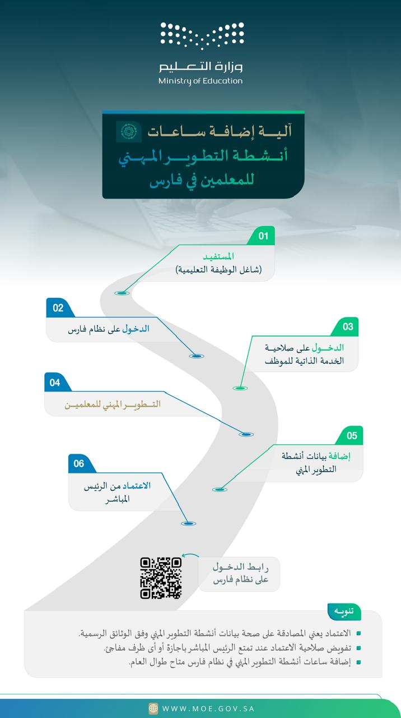
إعداد/ أ. لطيفه بنت صالح السالم

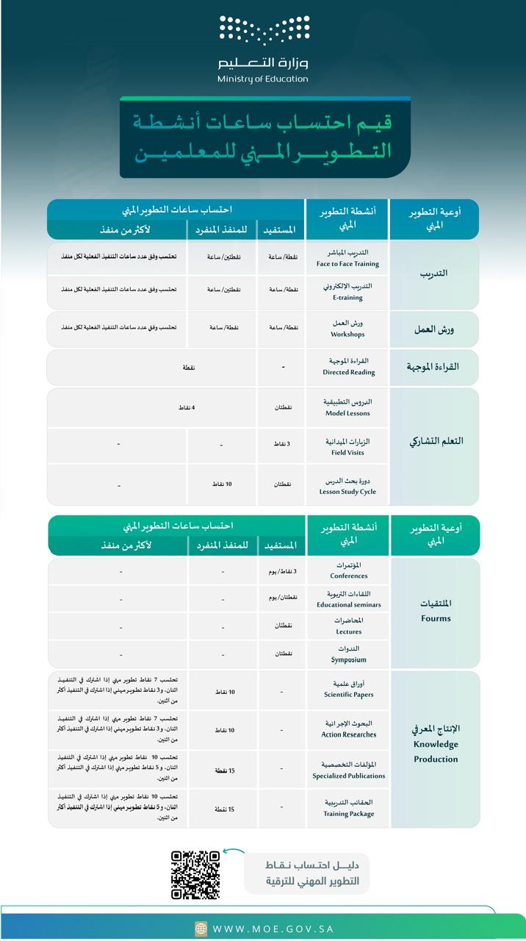
إعداد/ أ. لطيفه بنت صالح السالم

إعداد/ أ. لطيفه بنت صالح السالم
أسم المعلمة | تصنيف النشاط | شروط النشاط | اسم النشاط | الشواهد
 | نشاط صفي
 | نشاط لاصفي
 | أدوات تطوير مهني أخرى

استمارة متابعة تنفيذ خطة التحسين لمعلمات المدرسة وتنفيذ الأنشطة
إعداد/ أ. لطيفه بنت صالح السالم
أسم المعلمة | تصنيف النشاط | شروط النشاط | اسم النشاط | الشواهد
 | نشاط صفي
 | نشاط لاصفي
 | أدوات تطوير مهني أخرى

استمارة متابعة تنفيذ خطة التحسين لمعلمات المدرسة وتنفيذ الأنشطة

إعداد/ أ. لطيفه بنت صالح السالم

